**1. Unica.vn**

- Nếu bạn đang loay hoay đi tìm một website học online uy tín, chất lượng nhất thì **Unica.vn** chính là sự lựa chọn hoàn hảo dành cho bạn. Đến với Unica, bạn không chỉ được học một chủ đề, một lĩnh vực mà còn nhiều hơn thế nữa. Sở dĩ có thể khẳng định như vậy vì Unica tích hợp nhiều chủ đề học khác nhau, giúp đáp ứng tối đa nhu cầu học của người dùng.

- Cụ thể, các chủ đề học mà Unica cung cấp cho bạn bao gồm: Ngoại ngữ, Marketing, [tin học văn phòng](https://unica.vn/course/tin-hoc-van-phong), **học thuyết trình**, thiết kế, kinh doanh - khởi nghiệp, phát triển cá nhân, Sale - bán hàng, công nghệ thông tin, sức khỏe - giới tính, phong cách sống, **khoá học quản trị nhân sự**, nuôi dạy con, hôn nhân - gia đình, nhiếp ảnh - dựng phim. Trong mỗi chủ đề lớn lại được chia thành từng chủ đề nhỏ, giúp xây dựng cho học viên một lộ trình học bài bản và chuyên nghiệp hơn.

Điểm còn thiếu:Thiếu sự tương tác giữa người học và người dạy của mỗi bài học,

Không có những bài thi kiểm tra đánh giá để tổng hợp kiến thức cho người học

- không tập trung về dạy lập trình chưa có các bài tập trắc nghiệm cũng như coding, học tập chủ yếu thông qua việc xem video.

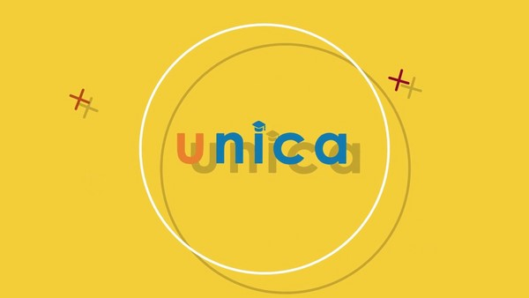

*Các chủ đề học trên Unica vô cùng đa dạng, giúp học viên tiếp cận kiến thức tốt hơn*

**2. Kyna.vn**

- Với mong muốn xây dựng một lĩnh vực giáo dục trực tuyến, giúp người dùng có thể chủ động hơn trong việc học, website học online Kyna đã ra đời. Đây được xem là một môi trường giáo dục thu nhỏ với nền tảng chính là chia sẻ kiến thức - học tập thành công. Việc xây dựng nền tảng này sẽ giúp cho học viên và giảng viên có sự tương tác cao hơn trong quá trình học. Như vậy, kết quả mà học viên nhận được sẽ cao hơn, đồng thời học viên cũng có thể chia sẻ những ý kiến của mình để giảng viên hoàn thiện bài giảng tốt hơn.

- không tập trung về dạy lập trình chưa có các bài tập trắc nghiệm cũng như coding, học tập chủ yếu thông qua việc xem video.

3. F8

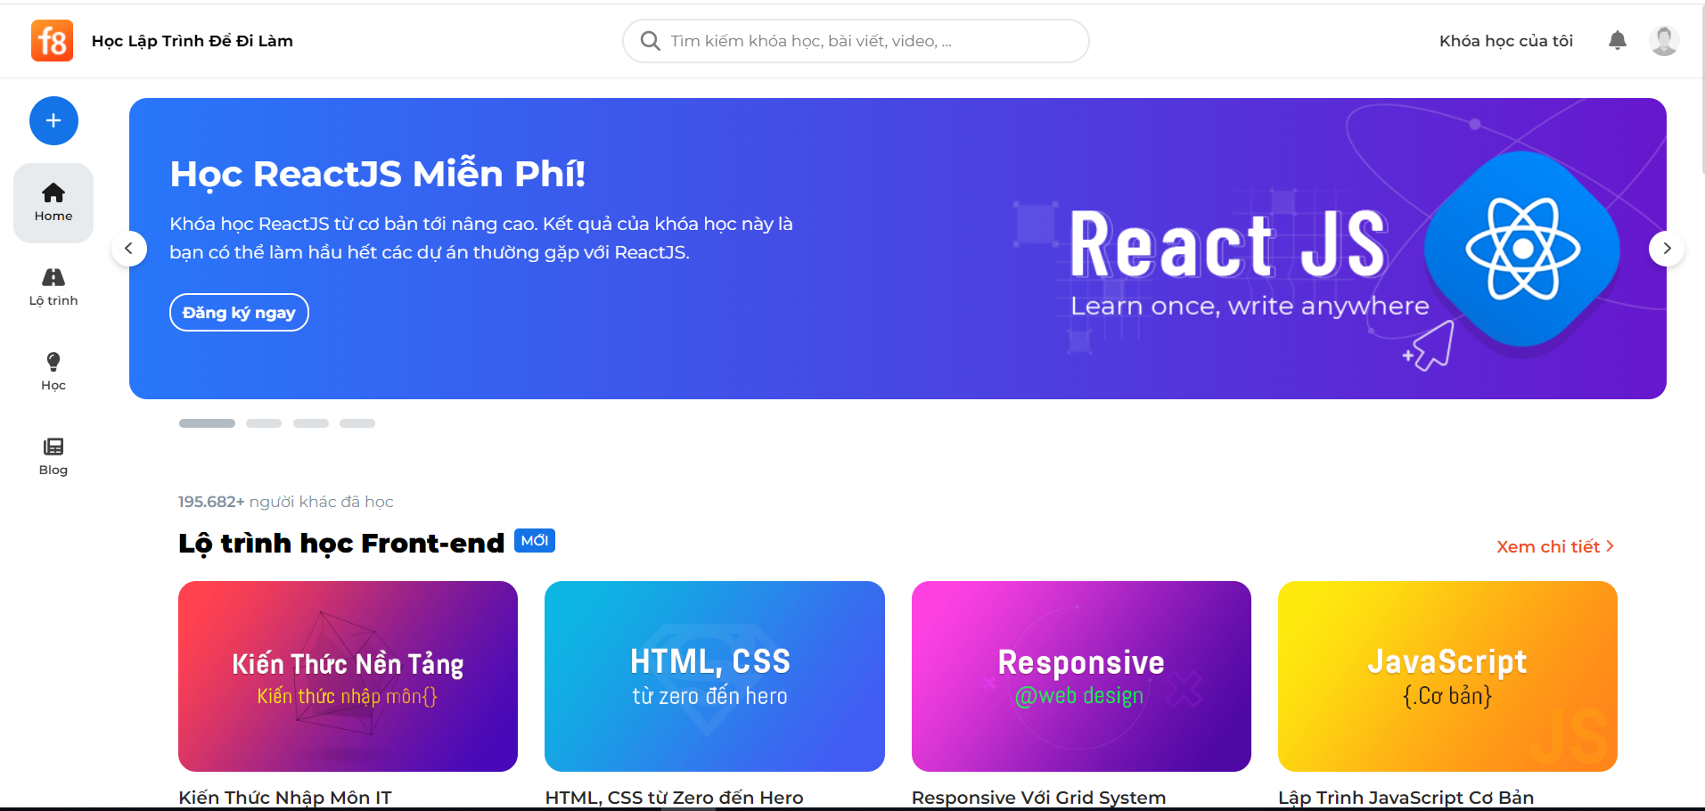

Một trong những trang web dạy lập trình web miễn phí với những bài giảng về HTML, CSS,JS cơ bản đến nâng cao ở dạng video.

Trang web còn có những bài tập coding, trắc nghiệm để cho người học có cách nhìn trực quan nhất, và người dùng có thể bình luận thảo luận trực tiếp trên trang web.

Điểm còn thiếu : Là trang web thiết kế dạy học cho những người lập trình web

4. Howkteam

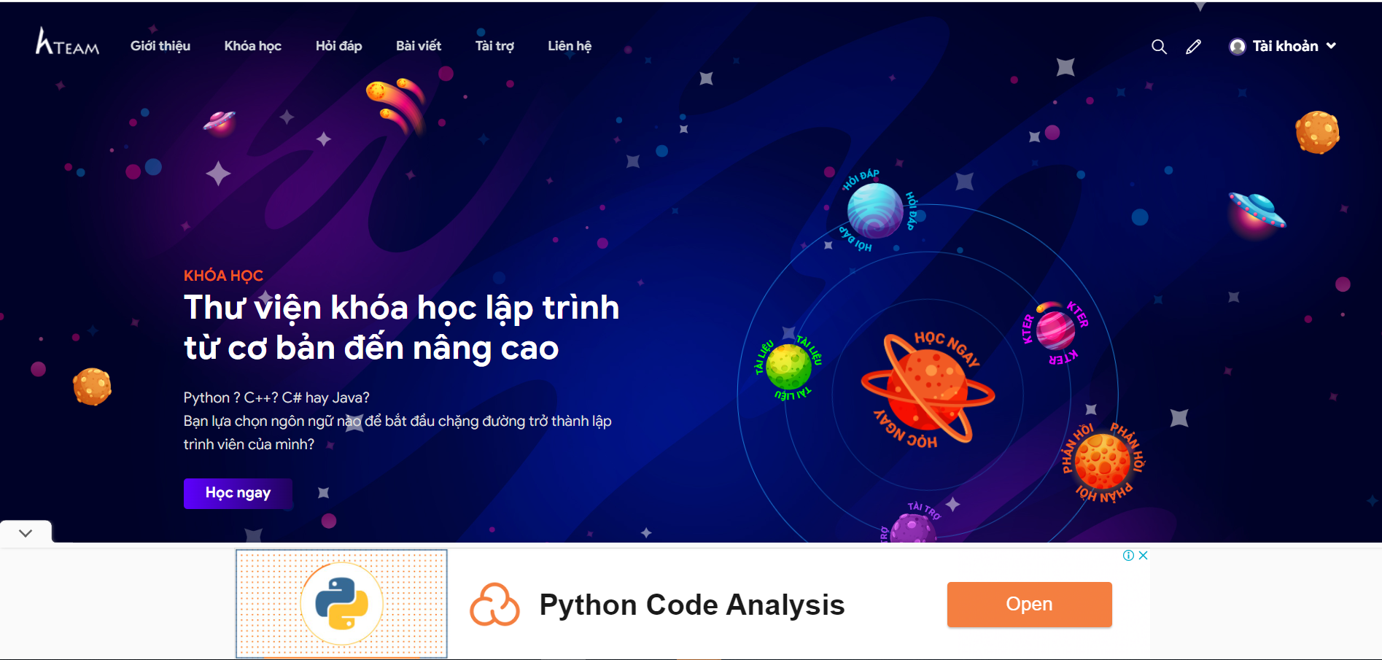

Một trong những trang web dạy lập trình trực tuyến.

Trang web cho phép người dùng có thể đánh giá bình luận về khóa học, thảo luận về những vấn đề chưa hiểu. Ngoài ra trang web còn có cho phép người dung tải Project mẫu về tham khảo.

Những bài giảng chủ yếu là video.